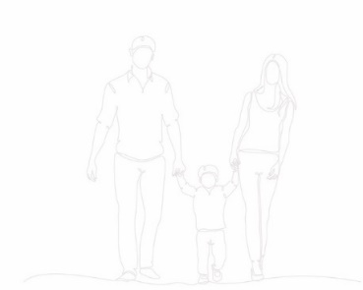–––––

**ACCUEIL**

**PrÉsentation de la journÉe**

**« mucoviscidose et parentalité : etre parent avec la muco, vivre avec un parent muco »** animé par Anne Jacob - Psychologue et doctorante au laboratoire de psychopathologie et processus de santé de l’université paris cite

PAUSE

**« comment parler de la mucoviscidose a mon enfant ? »** animé par Anne Jacob

DEJEUNER

**ateliers POUR LES CONJOINTS :**

* **« ma vie de co-parent : on en parle ? »** animé par Anne Jacob (1h30)

**AaTELIERS OUVERTS à tous :**

* **« droits sociaux et aideS a la parentalitÉ »** animé par le Pôle Qualité de vie (45min)

**« Éducation thÉrapeutique et parentalitÉ »** animé par le GETHEM, Groupe d’Education Thérapeutique et Mucoviscidose (45min)

PAUSE

**BILAN de la journÉe**

8h45

9h00

9h15 – 10h30

10h30

10h45 – 12h30

12h30 – 14h00

14h00 – 15h30

14h00 – 14h45

14h45 – 15h30

15h30

15h45 – 16h30

**30 NOVEMBRE 2024**

**Au siège de l’association**

**181 rue de Tolbiac , 75013 Paris**

**PROGRAMME**

**Journée des patients parents**



Vaincre la Mucoviscidose - 181, rue de Tolbiac - 75013 Paris - Tél. : 01 40 78 91 68